Proiectul didactic al lecției
Disciplina: Matematică
Clasa: a X-a, profil real
Unitatea de învățare: Elemente de trigonometrie
Numărul lecției în unitatea de învățare (conform proiectării didactice de lungă durată): 2/27
Durata lecției: 45 minute
Subiectul lecției: Cercul trigonometric
Unități de competență:
6.1. Recunoașterea și aplicarea terminologiei și notațiilor aferente elementelor de trigonometrie în situații reale și/sau modelate.
6.2. Identificarea elementelor de trigonometrie în contexte variate.
6.3. Utilizarea elementelor de trigonometrie pentru identificarea și explicarea unor fenomene și procese din diverse domenii.
6.5. Efectuarea de calcule trigonometrice în diverse contexte, utilizând tabele cu valori, formule, instrumente TIC.
6.8. Justificarea și argumentarea rezultatului obținut sau dat cu elemente de trigonometrie.
Obiectivele lecției: La finele lecției, elevii vor fi capabili:
O.1. – Să înțeleagă definiția și semnificația cercului trigonometric;
O.2. – Să identifice și să utilizeze coordonatele punctelor specifice pe cercul trigonometric ;
O.3. – Să utilizeze cercul trigonometric la rezolvarea unor exerciții și probleme;
O.4. – Să dezvolte competențele de comunicare și colaborare.
Tipul lecției: Lecție de formare a capacităților de dobândire a cunoștințelor.
Tehnologii didactice:
- Forme: frontală, individual, independent, în perechi.
- Metode: metoda exercițiului; descoperirea; discuția dirijată; observația; conversația euristică; metoda lucrului cu manualul.
- Mijloace de învățământ:
- I. Achiri, P. Efros, V. Garit, N. Prodan. Matematică. Manual pentru clasa a X-a. Editura Prut Internațional. Chișinău, 2020;
- Caiet, tablă;
- Computerul, proiectorul;
- Fișe de lucru.
- https://educatieonline.md/Video?class=10&discipline=6
Evaluarea: formativă, evaluare orală și în scris, reciprocă; lucrare independentă fără apreciere cu note.

Scenariul lecției:
Etapele activității didactice | Obiective | Demersul acțional al lectiei | Timp  (minute) | Tehnologia realizării  (Metodă/Formă de activitate/Resurse)
Evocare | O.1. | Momentul organizatoric.  Profesorul asigură condițiile optime pentru desfășurarea lecției.  Profesorul are pregătite câteva întrebări referitoare la partea teoretică a lecției precedente de la cercul trigonometric..  Întrebări:  - Cum explicați ce este măsura în radiani a unui arc?  - Care este măsura unui radian?  - Cu câți radiani este egal ${60}^{°}?$ Dar $100°?$ Dar $270°?$  Profesorul verifică tema pentru acasă.  Dacă apar întrebări, profesorul va răspunde la ele. | 3  3 | Activitate frontală;  Evaluare orală
Realizarea sensului | O.1.  O.2.  O.3.  O.4. | Profesorul anunță subiectul ”Cercul trigonometric” și obiectivele lecției. Elevii își notează subiectul în caiete.  Astăzi avem a 2-a lecție la subiectul ”Cercul trigonometric” și vom discuta despre cercul trigonometric.  Profesorul: este important să recunoaștem că cercul trigonometric nu este doar un concept abstract, ci un instrument esențial în matematică.  De asemenea, cercul trigonometric joacă un rol central în fizică, mai ales în studiul undelor și vibrațiilor, unde funcțiile trigonometrice descriu comportamentul periodic al fenomenelor  Definiție. Cerc trigonometric se numește cercul de rază 1 cu centrul în originea sistemului de coordonate.  Acest cerc este utilizat pentru a reprezenta grafic funcțiile trigonometrice, cum ar fi sinusul, cosinusul și tangenta, deoarece permite o vizualizare clară a acestor funcții în raport cu unghiurile.  Conceptul de cerc trigonometric se bazează pe relația dintre unghiurile dintr-un triunghi dreptunghic și lungimile laturilor acestuia. Pe cercul trigonometric, unghiurile sunt măsurate în sens trigonometric: în sensul opus acelor de ceasornic la 360 de grade numit sensul pozitiv și sensul mișcării acelor de ceasornic, numit sensul negativ, sensul arătându-se cu o săgeată.  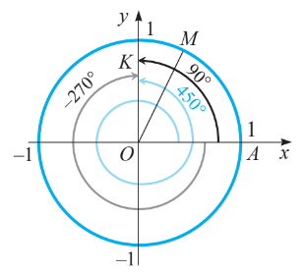  Elevii își fac notițe în caiete.  În figura de mai sus semidreapta $\left[OM\right.$ formează cu direcția pozitivă a axei Ox unghiul de măsură $α$ $(0<α<2π)$. Dacă semidreapta $\left[OA\right.$ mai efectuează n ($n∈N^{*}$) rotații complete, atunci vom obține un unghi de măsura $α+2πn$ sau $α-2πn$, după cum rotațiile se efectuează în sens pozitiv sau negativ.  Deasemenea tot în această figură sunt indicate trei unghiuri formate de semidreapta $\left[OK\right.$ cu semidreapta $\left[OA\right.$: un unghi de măsura ${90}^{°}$ $\left(sau \frac{π}{2} rad\right),$ al doilea – de măsura ${450}^{°}$ $(sau \frac{5π}{2} rad)$, al treilea – de măsură -${270}^{°}$ ($sau-\frac{3π}{2} rad$ ). În general măsura oricărui unghi orietat poate fi determinată aplicând formula : $a={90}^{°}+n∙{360}^{°}, n∈Z$ sau ($α=\frac{π}{2}+2π∙n, n∈Z$).  Elevii vor privi la calculator pe platforma ”Educațieonline” de la minutul 2 până la minutul 9 subiectul lecției.  Astfel, cercul trigonometric este un instrument practic care contribuie la rezolvarea problemelor reale și la înțelegerea lumii care ne înconjoară.  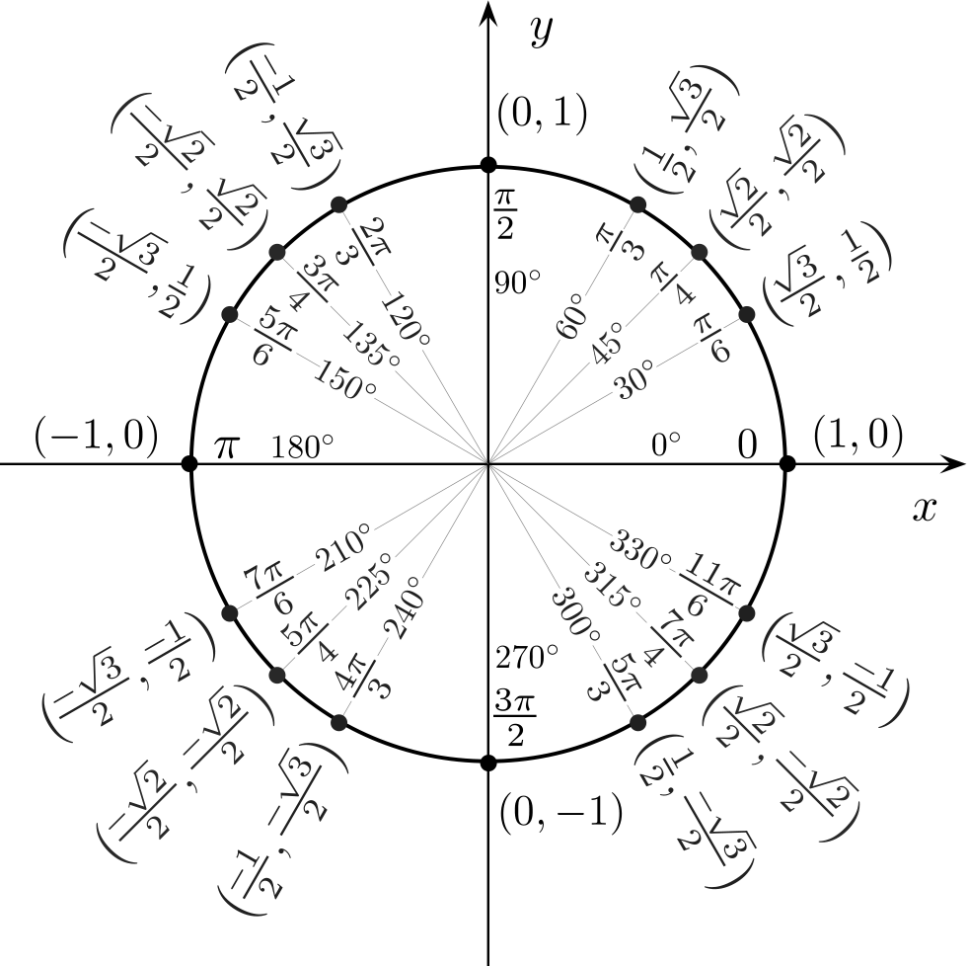  Exercițiu. Lucrul în perechi.  Elevii vor primi o fișă (anexa 1) cu următoarea sarcină: în ce cadran se află unghiul $α$ dacă:  $1) α={142}^{°} ; 2) α={278}^{°} ; 3) α={-85}^{°} ;$  $$4) α={572}^{°}; 5) α={-711}^{°}; 6) α={1144}^{°};$$  $7) α=\frac{2π}{10}; 8) α=\frac{4π}{9}; 7) α=-\frac{5π}{12};$  Apoi elevii în perechi vor rezolva exercițiile: 1(c) și 2 (c) pagina 173  Profesorul va verifica răspunsurile obținute de elevi. | 10  10  Minutul  9-12  10 | Activitate frontală;  Lucrul cu caietul  Manualul  Metoda exercițiului  Conversația euristică  Forma de activitate: frontală;  Descoperirea  Resurse:  Calculatorul, proiectorul, caietul  Forma de activitate: individuală,  frontală;  https://educatieonline.md/details?bd8a59415fc94419b9519eadacceea24  Forme: în perechi;  Metode: lucrul cu manualul; descoperirea.  Metoda exercițiului  Fișe
Reflecție | O.1.  -  O.4. | Bilanțul lecției:  - Ce noțiuni noi am studiat astăzi?  - Ce numim cercul trigonometric?  - Câți radiani are un cerc trigonometric?  Profesorul propune elevilor să analizeze obiectivele planificate pentru lecția de astăzi și să determine dacă ele au fost realizate pe tot parcursul lecției.  Temă pentru acasă:  1. De studiat: §1.1 (Cercul trigonometric) pag.163-165;  2. De repetat: §1.1 (Cercul trigonometric) pag.163-164;  3. De rezolvat: ex. 1 (d); 2(c) pag. 173.  De rezolvat prob. Un skateboarder doreşte să-şi construiască o rampă de lansare care este înclinată cu 30° şi care să aibă o înălţime de 1,5 m. Care este lungimea pe orizontală a rămpii? | 2  2 | Forma de activitate: frontală;  Metode: discuția dirijată;  Resurse: manual;
Extindere/extensie

Anexa nr. 1
FIŞĂ DE LUCRU
În ce cadran se află unghiul $α$ dacă:

$1) α={142}^{°} ;$R/s : cadranul II
$2) α={278}^{°} ;$R/s : cadranul IV
$3) α={-85}^{°};$ R/s : cadranul IV
$4) α={572}^{°};$ R/s : cadranul III
$5) α={-711}^{°};$ R/s : cadranul I
$6) α={1144}^{°};$ R/s : cadranul I
$7) α=\frac{2π}{10};$ R/s : cadranul I
$8) α=\frac{6π}{9};$ R/s : cadranul II
$9) α=-\frac{8π}{12};$ R/s : cadranul III

